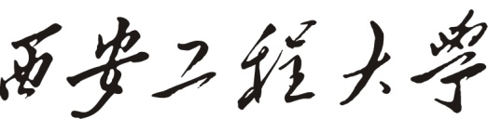
研究生课程考试答题册

得分：
阅卷人签字：

学 号：
姓 名：
考试课程：
考试日期：

西安工程大学研究生院

